
izba administracji skarbowej w białymstoku

Załącznik nr 2 do zapytania ofertowego
2001-ILN.261.106.2026

Opis przedmiotu zamówienia

- Opis przedmiotu zamówienia
Przedmiotem zamówienia jest remont posadzek w czynnym obiekcie Urzędu Skarbowego
w Siemiatyczach przy ul. Pałacowa 18. Wykaz pomieszczeń z orientacyjną powierzchnią przedstawia poniższa tabela:

ZADANIE 1 | L.p. | Piętro | Nr pokoju | Pow. pokoju  [m²] | Pow. cokolików  [m²] | Całkowita pow. [m²] | Rodzaj posadzki
ZADANIE 1 | 1 | I | Pokój 101 | 21,16 | 1,84 | 23,00 | Wykładzina dywanowa  w płytkach
ZADANIE 1 | 2 | I | Pokój 103 Sekretariat | 16,42 | 1,79 | 18,21 | Wykładzina dywanowa  w płytkach
ZADANIE 1 | 3 | I | Pokój 111 | 13,25 | 1,50 | 14,75 | Wykładzina PVC
ZADANIE 1 | 4 | I | Pokój 115 | 21,79 | 1,87 | 23,66 | Wykładzina PVC
ZADANIE 1 | 5 | I | 112 | 19,57 | 1,77 | 21,34 | Wykładzina PVC
ZADANIE 1 | 6 | I | 110 | 13,20 | 1,49 | 14,69 | Wykładzina PVC
ZADANIE 1 | Łączna powierzchnia - wykładzina dywanowa w płytkach [m²] |  |  |  |  | 41,21
ZADANIE 1 | Łączna powierzchnia - wykładzina PVC [m²] |  |  |  |  | 74,44
ZADANIE 1 | Łączna powierzchnia [m²] |  |  |  |  | 115,65
ZADANIE 2 | 1 | 0 | Sala Obsługi Podatnika | 87,60 | 3,86 | 91,46 | Płytki z kamieni sztucznych
ZADANIE 2 | 2 | 0 | HOL z portiernią i wejście główne | 109,82 | 5,28 | 115,10 | Płytki z kamieni sztucznych
ZADANIE 2 | 3 | 0 | Korytarz na prawo od wejścia głównego | 31,58 | 3,43 | 35,01 | Płytki z kamieni sztucznych
ZADANIE 2 | 4 | 0 | Korytarz wejście boczne od parkingu | 13,47 | 2,14 | 15,61 | Płytki z kamieni sztucznych
ZADANIE 2 | Łączna powierzchnia płytki z kamieni sztucznych- płytki 60x60cm, gr.8-10mm, R10, antypoślizgowy, jasnoszary |  |  |  |  | 257,18
Łączna powierzchnia Zadania 1 i Zadania 2 |  |  |  |  |  | 372,83 m²

Wykonawca może złożyć ofertę na jedno zadanie lub na dwa zadania.

ZADANIE 1
- Zakres dotyczący remontu posadzek z wykładziny PVC i dywanowej:
- Wyniesienie mebli z pomieszczeń na czas remontu i wniesieniu do pomieszczeń po remoncie;

Meble w pokoju 101
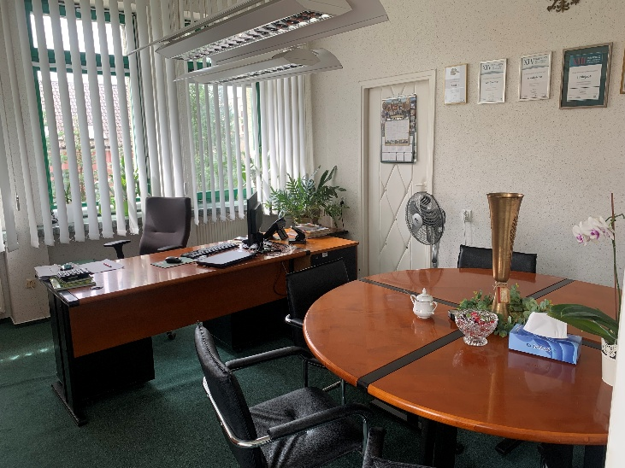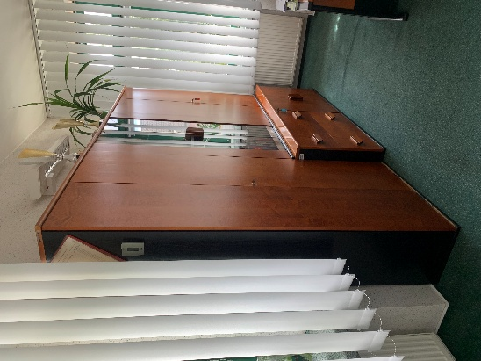

Meble w pokoju 103
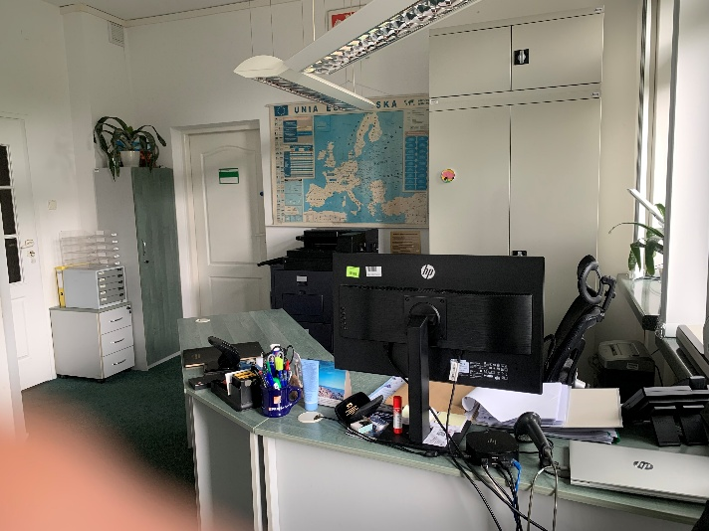

Meble w pokoju 111
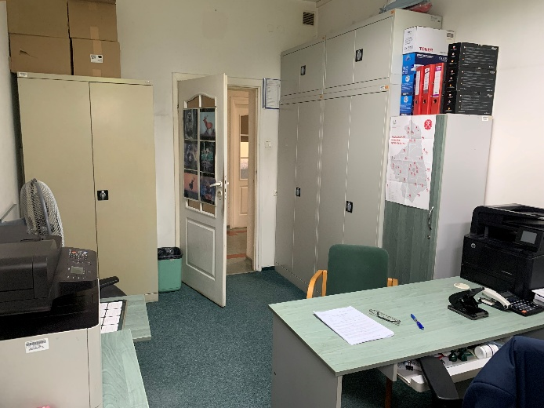

Meble w pokoju 115
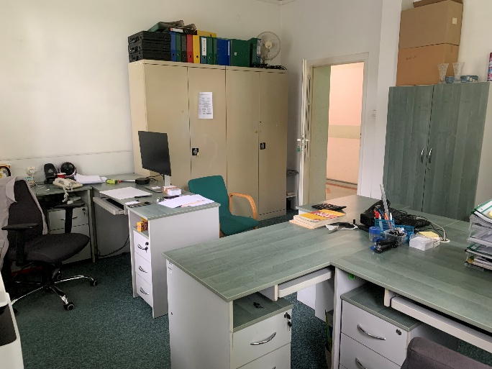

Meble w pokoju 112
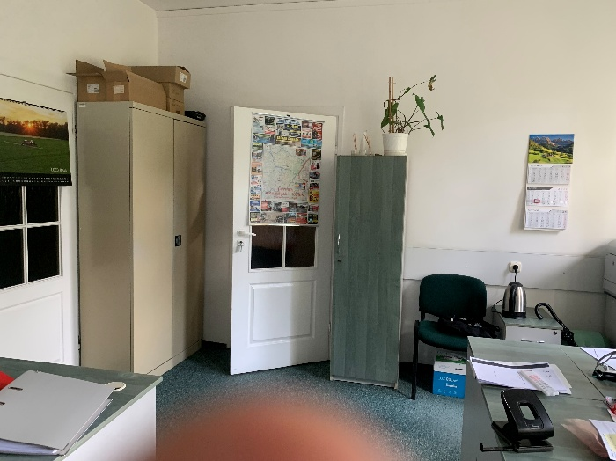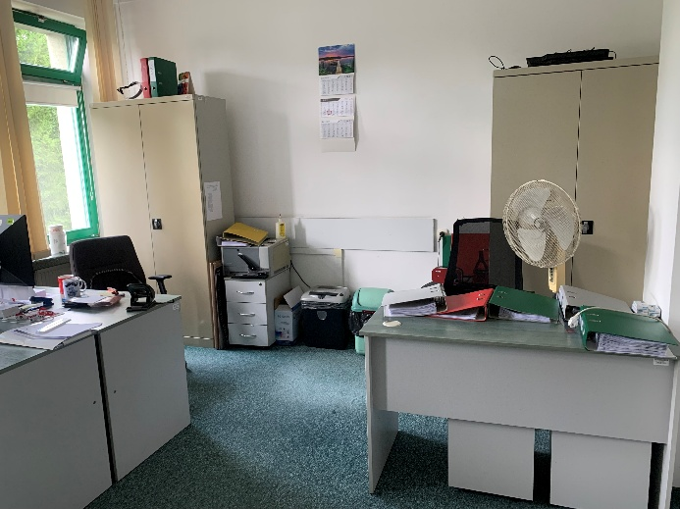

Meble w pokoju 110
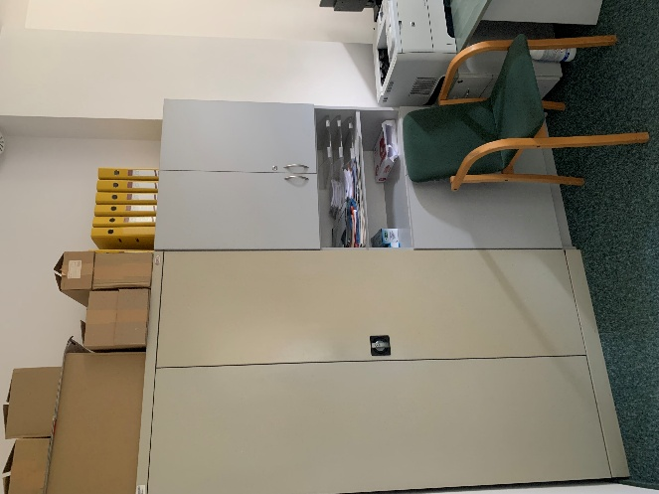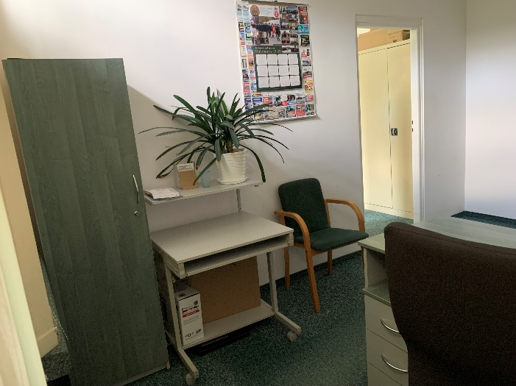

- Zabezpieczenie miejsca prowadzenia prac (lamp oświetleniowych, futryn, wykorzystywanej podczas remontu);
- Demontaż i utylizacja istniejących warstw wykładzin wraz z listwami przypodłogowymi (wierzchnia warstwa – wykładzina dywanowa i wykładzina PVC);
- Przygotowanie podłoża: w zależności od potrzeb odkurzanie, gruntowanie, wylanie mas samopoziomujących, szlifowanie itp.;
- Dostawa i montaż wykładziny elastycznej (PCV) poprzez przyklejenie na całej powierzchni
z wywinięciem wykładziny na ścianę do ok 10 cm;
- Dostawa i montaż wykładziny dywanowej w płytkach poprzez przyklejenie na całej powierzchni z wywinięciem wykładziny na ścianę do ok 10 cm;
- Spawanie złączeń wykładzin PCV (sznur spawalniczy w kolorze dobranym do kolorystyki wykładziny);
- Wykładziny powinny być zakończone przy drzwiach w sposób zapewniający otwieranie
i zamykanie drzwi (wykończenie przejść listwą progową). Podcięcie skrzydeł drzwiowych
(w razie potrzeby);
- Kolor i faktura wykładziny zostaną ustalona z Użytkownikiem przed podpisaniem zlecenia. Sznur spawalniczy powinien być dobrany kolorystycznie do koloru wykładziny
- Uzupełnienie i wykończenie ubytków w ścianach po zerwaniu istniejących wykładzin (w razie potrzeby);
- Wywiezienie i utylizacja materiałów z rozbiórki;
- Uprzątnięcie terenu prowadzenia robót oraz korytarzy, pokoi i klatek schodowych.

- Wykładzina PVC musi spełniać następujące wymagania minimalne tj.:
            - Klasa trudnopalności: nie niższa niż Cfl-s1;
            - Wykładzina podłogowa elastyczna o zwiększonej trwałości (klasa użytkowa komercyjna 34, przemysłowa 43) i antystatyczności;
            - Odporna na oddziaływanie kółek krzeseł, na działanie promieni słonecznych, bardzo dobra odporność chemiczna, dobra odporność przeciw bakteriom (nie sprzyja wzrostowi), wykładzina TYP I;
            - Przeznaczona do stosowania w budynkach użyteczności publicznej i przeznaczona na stały pobyt ludzi;
            - Wykonana z materiałów posiadających certyfikaty i atesty, które zezwalają na ich użycie na terenie UE;
            - Kolorystyka wykładziny do ustalenia z Zamawiającym.

- Wykładzina dywanowa w płytkach musi spełniać następujące wymagania minimalne tj.:
            - Do wykonania posadzek z wykładzin dywanowych należy dobierać materiały (wykładziny obiektowe, kleje, listwy itp.) najbardziej odpowiadające celowi zastosowania;
            - Materiały powinny być zaopatrzone w etykietkę lub nadruk na spodzie wykładziny, umożliwiające ich identyfikację, określające: nazwę materiału i producenta, symbol barwy i wzoru, ilość, datę produkcji, w przypadku kleju – sposób użycia. Powinien być również podany nr certyfikatu lub aprobaty;
            - Do przyklejenia wykładziny należy stosować kleje zalecane przez producenta wykładziny oraz w obowiązujących instrukcjach technologicznych. Stosowane kleje powinny zapewniać trwałe połączenie wykładziny z podkładem i nie powinny oddziaływać szkodliwie na podkład i wykładzinę;
            - Do wykończenia posadzek przy ścianach mogą być stosowane listwy przypodłogowe z PCW lub cokoły w postaci paska wykładziny dywanowej;
            - Masy stosowane do wyrównania defektów powierzchni podkładów powinny zapewniać należytą przyczepność do podkładu oraz wytrzymałość na ściskanie nie mniejszą niż wytrzymałość podkładu;
            - Preparaty do gruntowania podkładów powinny charakteryzować się krótkim czasem wchłaniania się i schnięcia oraz powinny być niepalne i nieszkodliwe dla zdrowia. Wykładzina dywanowa musi posiadać aktualne świadectwo ITB i atest Państwowego Zakładu Higieny;
            - Wykładzina dywanowa ze współczesnych materiałów [ognioodpornych; zmywalnych; nieśliskich i niegromadzących ładunków elektrycznych]. Z uwagi na obciążenia użytkowe i wymagany komfort akustyczny – w pokojach biurowych – na całej powierzchni, wykonać posadzki z wysokiej jakości, dekoracyjnej, kontraktowej wykładziny dywanowej o wysokości całkowitej: max 6 mm;
            - Wykładzina w płytkach:
− Skład: 100% poliamid,
− płytki: 50x50cm,
− klasa obiektowa : min. 33,
− Waga runa: ok. 580 g/m²,
− Waga całkowita: ok. 3895 g/m²,
− Wysokość runa: ok. 2,9 mm,
− Wysokość całkowita: ok. 5,8 mm,
− Ilość punktów na m2: min. 193 060,
− wykładzina przystosowana do mebli na kółkach: min wartość R>2,4,
− Trwałość kolorów min >6,
− Wykładzina posiada atest trudnopalności min. Bf1-s1,
            - Przeznaczona do stosowania w budynkach użyteczności publicznej i przeznaczona na stały pobyt ludzi, wykonana z materiałów posiadających certyfikaty i atesty, które zezwalają na ich użycie na terenie UE;
            - Kolorystyka wykładziny do ustalenia z Zamawiającym.
- Gwarancja
Gwarancja na wykonane prace: 36 miesięcy.
- Dodatkowe informacje
            - Wykonawca dostarczy Zamawiającemu gwarancje producenta i Wykonawcy oraz wszystkie aktualne atesty dot. zakupionej wykładziny w tym dokument poświadczający dopuszczenie
do stosowania w budynkach użyteczności publicznej.
            - Materiały, urządzenia i osprzęt niezbędny do wykonania przedmiotu zamówienia,
dostarcza na swój koszt Wykonawca.
            - Zamawiający informuje, że w/w prace będą wykonywane w funkcjonującym budynku,
w dni robocze w godzinach 7⁰⁰-15^{30.} Inny przedział czasowy do ustalenia z Użytkownikiem.
            - Wykonawca wykona prace sukcesywnie wyłączając z użytkowania 2 pokoje, w których
są prowadzone prace remontowe, Sale obsługi podatnika również należy realizować etapowo, umożliwiając pracę urzędu.
            - Wykonawca zobowiązuje się utrzymać miejsce wykonywania prac w stanie wolnym od zbędnych przeszkód, usuwać na bieżąco zbędne materiały, które nie są już potrzebne do realizacji prac.
            - W ramach przedmiotu zamówienia Wykonawca zobowiązany będzie do zabezpieczenia korytarza, pomieszczeń przyległych i klatki schodowej, (przed zabrudzeniem) prowadzącego do pomieszczeń, w których będą wykonywane prace.
            - Wykonawca odpowiada za przestrzeganie przepisów BHP i ppoż. W miejscu realizacji prac oraz za bezpieczne warunki poruszania na terenie prac.
            - Całkowity koszt wywozu i utylizacji materiałów rozbiórkowych ponosi Wykonawca.

ZADANIE 2
- Zakres dotyczący remontu posadzek z płytek gres:
- Wyniesienie mebli z pomieszczeń na czas remontu i wniesieniu do pomieszczeń po remoncie:

Meble w Holu i w portierni
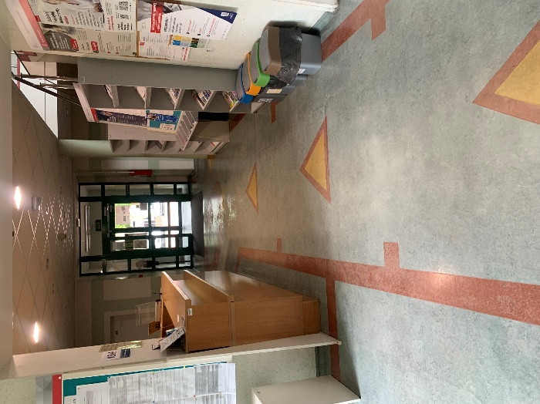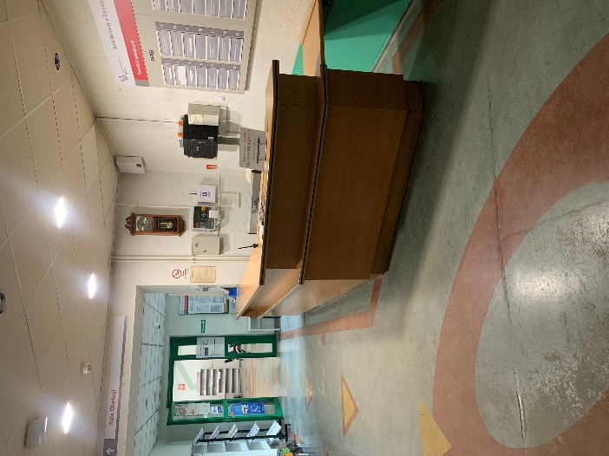

Meble w Korytarzu przy wejściu bocznym
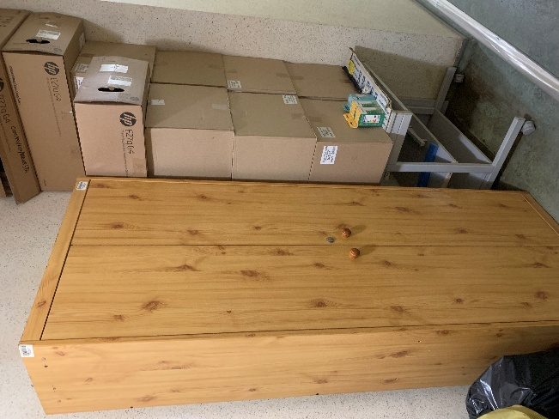

Meble w Sali Obsługi Podatnika
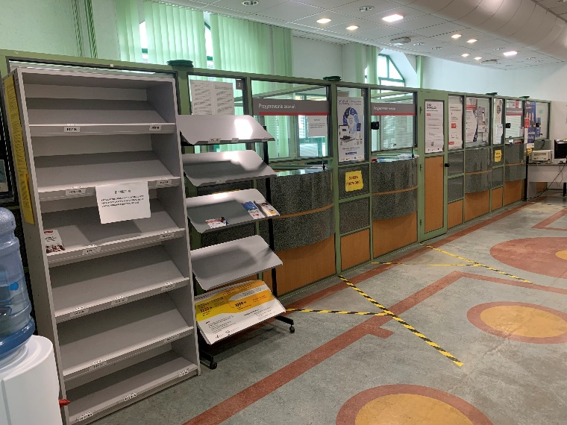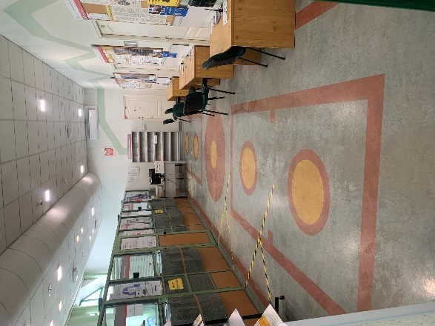

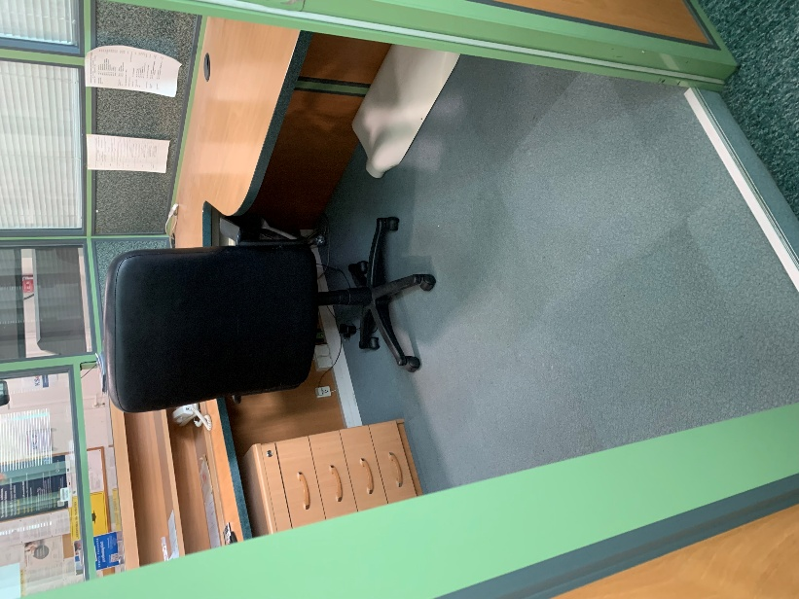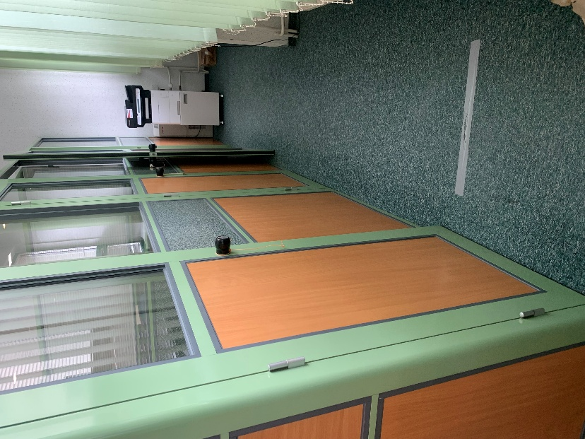

Meble w Sali Obsługi Podatnika i w Portierni należy zdemontować i ponownie zamontować po wykonaniu nowej posadzki, bez przytwierdzania do nowej posadzki. Wszystkie instalacje poprowadzone w tzw. boksach należy odłączyć na czas demontażu i ponownie podłączyć po zamontowaniu, w zakresie Wykonawcy robót jest dostosowanie istniejących instalacji do nowego podłoża.
Demontaż i ponowny montaż mebli powinien być wykonywany, przez stolarza lub osobę zajmującą się składaniem mebli;
- Zabezpieczenie miejsca prowadzenia prac (lamp oświetleniowych, futryn, wykorzystywanej podczas remontu);
- Demontaż i utylizacja istniejących warstw wykładzin wraz z listwami przypodłogowymi (wierzchnia warstwa – wykładzina dywanowa i wykładzina PVC);
- Przygotowanie podłoża: w zależności od potrzeb odkurzanie, gruntowanie, wylanie mas samopoziomujących, szlifowanie itp.;
- Dostawa i montaż płytek z kamieni sztucznych - płyty 60x60cm, gr.8-10mm, R10, antypoślizgowy, jasnoszary, wraz z wykonaniem cokolików na ścianach- 10cm;
- Wypełnienie spoin płytek 60x60 materiałem elastycznym (fuga dobrana w kolorze płytki);
- Płytki powinny być zakończone przy drzwiach w sposób zapewniający otwieranie
i zamykanie drzwi (wykończenie przejść listwą progową). Podcięcie skrzydeł drzwiowych
(w razie potrzeby);
- Kolor i faktura płytki zostaną ustalona z Użytkownikiem przed podpisaniem zlecenia, fuga powinna być dobrana kolorystycznie do koloru płytki;
- Uzupełnienie i wykończenie ubytków w ścianach po zerwaniu istniejących wykładzin (w razie potrzeby);
- Wywiezienie i utylizacja materiałów z rozbiórki;
- Uprzątnięcie terenu prowadzenia robót oraz korytarzy, pokoi i klatek schodowych.

- Płytki z kamieni sztucznych musi spełniać następujące wymagania minimalne tj.:
Posadzki z płytek gres kolor jasny szary (do uzgodnienia z Użytkownikiem), klasa antypoślizgowa
min. R10, klasa ścieralności min. V, o wymiarach 60cm x 60cm +/- 10 cm na zaprawie klejowej
elastycznej; cokoliki z płytek gres o wymiarach 9 x 9 cm +/- 1 cm na zaprawie klejowej elastycznej.
- Gwarancja
Gwarancja na wykonane prace: 36 miesięcy od daty wystawienia faktury VAT.
- Dodatkowe informacje
            - Wykonawca dostarczy Zamawiającemu gwarancje producenta i Wykonawcy oraz wszystkie aktualne atesty dot. zakupionej wykładziny w tym dokument poświadczający dopuszczenie
do stosowania w budynkach użyteczności publicznej.
            - Materiały, urządzenia i osprzęt niezbędny do wykonania przedmiotu zamówienia,
dostarcza na swój koszt Wykonawca.
            - Zamawiający informuje, że w/w prace będą wykonywane w funkcjonującym budynku,
w dni robocze w godzinach 7⁰⁰-15³⁰. Inny przedział czasowy do ustalenia z Użytkownikiem.
            - Wykonawca wykona prace sukcesywnie wyłączając z użytkowania 2 pokoje, w których
są prowadzone prace remontowe. Sale obsługi podatnika również należy realizować etapowo, umożliwiając pracę urzędu.
            - Wykonawca zobowiązuje się utrzymać miejsce wykonywania prac w stanie wolnym od zbędnych przeszkód, usuwać na bieżąco zbędne materiały, które nie są już potrzebne do realizacji prac.
            - W ramach przedmiotu zamówienia Wykonawca zobowiązany będzie do zabezpieczenia korytarza, pomieszczeń przyległych i klatki schodowej (przed zabrudzeniem) prowadzącego do pomieszczeń, w których będą wykonywane prace.
            - Wykonawca odpowiada za przestrzeganie przepisów BHP i ppoż. W miejscu realizacji prac oraz za bezpieczne warunki poruszania na terenie prac.
            - Całkowity koszt wywozu i utylizacji materiałów rozbiórkowych ponosi Wykonawca.

